Reunión para la restructuración en Col. R. E. González Lara referente a la ADESCO 06 de noviembre de 2021.
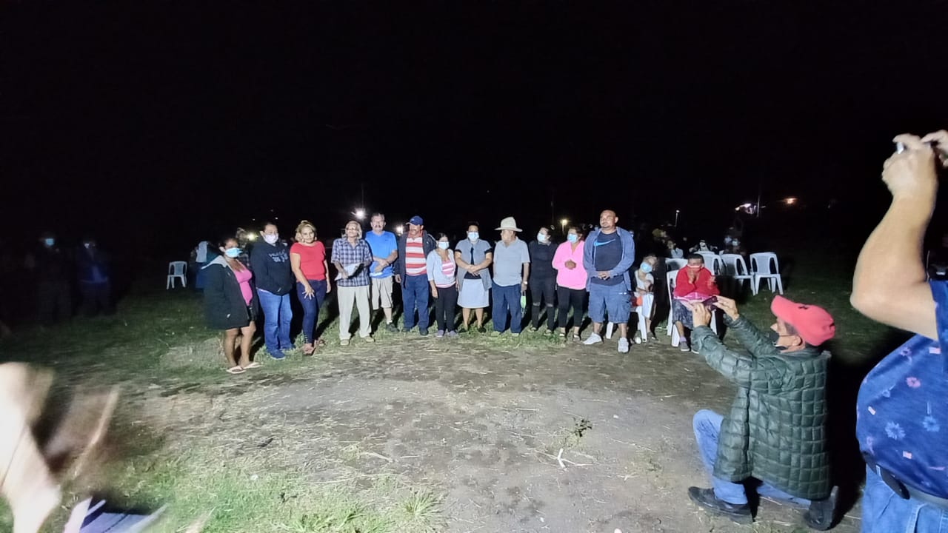

Juramentación a la ADESCO de colonia El Cerrito 09 de noviembre de 2021.

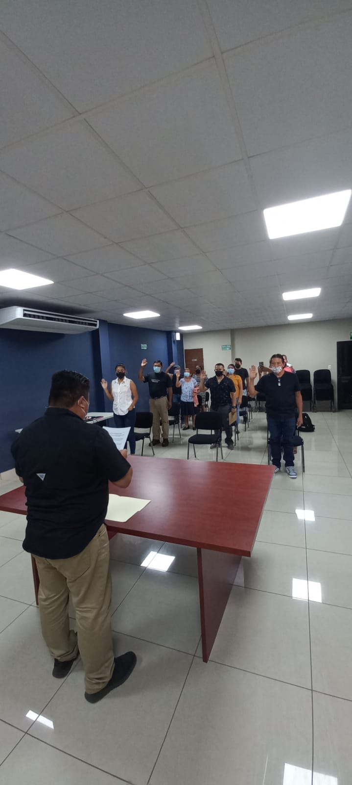

Reunión con la ADESCO de la Col R. E. Gonzales Lara. 09 de noviembre de 2021.

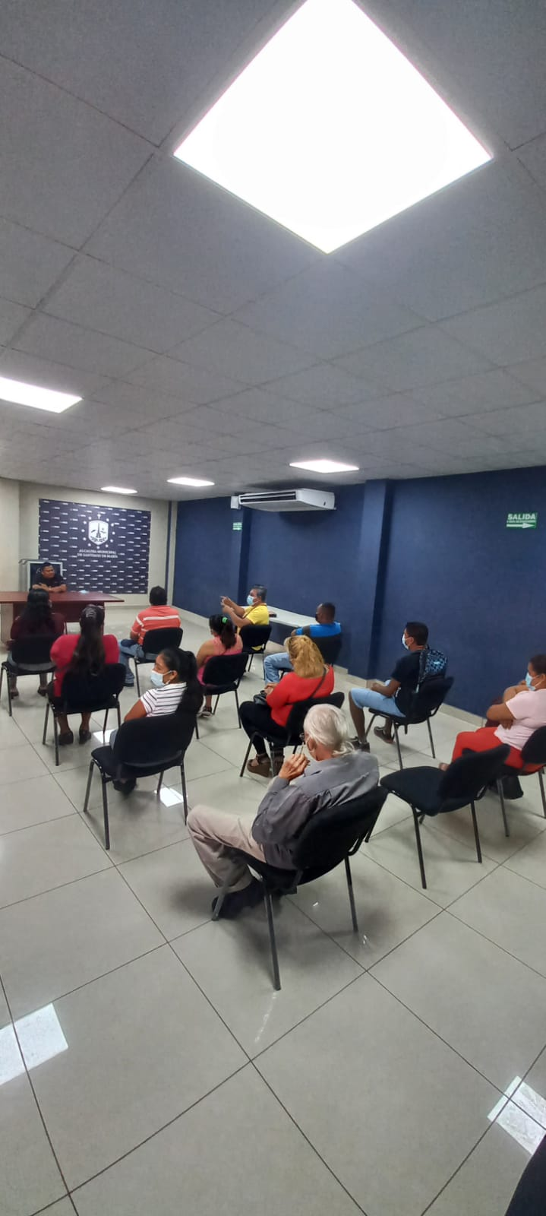

Reunión con Col. El modelo por restructuración de ADESCO 30 de noviembre de 2021.

